Archivní číslo vzorku | 3288
Odběrové číslo vzorku | 2
Pořadové číslo karty vzorku v databázi | 473
Místo | Praha, Vodičkova Ulice
Objekt | Nástěnná malba Mikoláš Aleš, transfer PONOCNÝ
Místo odběru popis | - (1) černá linka kresby, kabát ponocného  3288 (2) tmel s původní barevností
Místo odběru foto
Typ díla | Nástěnná malba
Typ podložky (v případě vzorků povrchových úprav / barevných vrstev)
Datace objektu | 1893
Zpracovatel analýzy | Vyskočilová Renata, Bayer Karol
Datum zpracování zprávy k analýze | 2006
Číslo příslušné zprávy v databázi zpráv | 2006_8

Výsledky analýzy
vzorek 3288 (2): vzorek tmelu
fotografováno v UV dopadajícím světle optického mikroskopu OPTIPHOT2-POL při zvětšení na mikroskopu 100x.

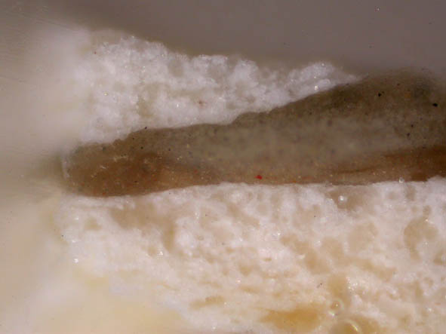 |  | 5  4  3  2  1
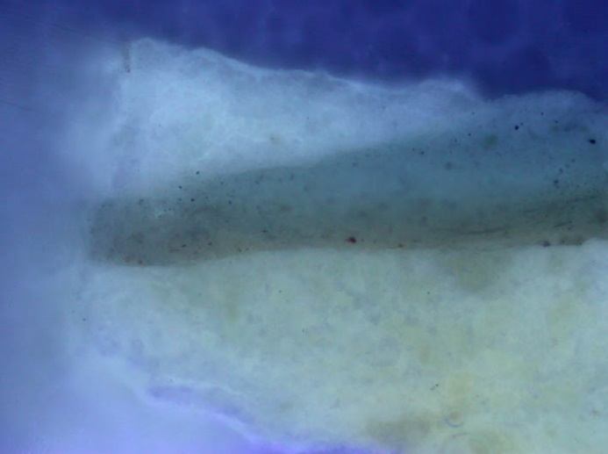

Popis:

- bílá, podklad pod malbu; obsahuje částice jemnozrnného průsvitného plniva mléčně bílé barvy – uhličitan vápenatý (nejedná se o křídu, pravděpodobně mletý vápenec), olovnatá běloba
prvkové složení dle REM-EDS: Pb, Ca
2,3,4okrová, pravděpodobně součást originální barevné vrstvy;
obsahuje uhličitan vápenatý, olovnatou bělobu, žlutý okr
prvkové složení dle REM-EDS: Ca, Pb, Si, Al, Fe, (K)
- bílá,
tmel; vrstva složením a charakterem totožná s materiálem vrstvy 1
prvkové složení dle REM-EDS: Pb, Ca

Souhrn:

Z transferu „Ponocný“ byly pro chemicko-technologický průzkum odebrány dva vzorky barevných vrstev. Cílem průzkumu bylo zjistit výstavbu a složení jednotlivých barevných vrstev, dále zjistit nejstarší, popř. původní dochovanou barevnou vrstvu a stanovit výskyt přemaleb. Výsledky průzkumu byly vyhodnoceny a získané informace porovnány s výsledky průzkumu provedeného u ostatních transferů.

- Podložka, podklad:

Podložkou transferované malby je plátno. Přímo na plátně se v obou zkoumaných vzorcích nachází vrstva bílého podkladu. Na základě vizuálního průzkumu bylo zjištěno, že se bílý podklad nachází i v částech „cviklů“ (sekundárně doplňovaných částí transferu). Z toho lze vyvodit, že bílá vrstva podkladu nebyla původně součástí originální barevné vrstvy a tvoří nový podklad pro transferovanou barevnou vrstvu, který vznikl při osazování maleb na plátno. Zbytky původního podkladu pod malbu nebyl u žádného ze vzorků objeven, lze tedy předpokládat, že malba byla transferovaná metodou strappo, druhou možností je snímání maleb metodou stacco, následně však muselo dojít k důslednému odstranění původních podkladů.
Z analýzy vyplývá, že plnivem bílého podkladu je uhličitan vápenatý, pravděpodobně mikromletý vápenec; pravděpodobně se nejedná o křídu, neboť nebyly nalezeny pro křídu typické struktury mikrofosilíí (tzv. kokolity). Jako pojivo byly v podkladu identifikovány vysýchavé oleje, v minoritním množství bílkoviny. Původní výskyt bílkovin ve vrstvě nelze zaručit, mohlo dojít k jejich penetraci z některé z okolních vrstev (adheziva, barevné vrstvy).
Při vizuálním průzkumu bylo zjištěno, že na plátně, pod vrstvou bílého podkladu se nachází vrstva vosku (obsahuje Zn bělobu), který pravděpodobně penetroval z rubové strany plátna. Podobně jako u ostatních transferů z tohoto cyklu, se vosková směs nenacházela pod dřevěným rámem transferu a lze se proto domnívat, že rub plátna byl voskovým nátěrem opatřen později, při některém z pozdějších restaurátorských zásahů.

- nejstarší dochované barevné vrstvy

U zkoumaných vzorků byly na bílém sekundárně vytvořeném podkladu (viz. výše) jako první tj. nejstarší zachované vrstvy nalezeny tři barevné vrstvy v okrové resp. šedo-okrové barevnosti. U obou vzorků jsou všechny okrové vrstvy navzájem dobře propojené a vyznačují se podobným charakterem (transparentní). Pořadí vrstev je následující: spodní okrová a následují šedo-okrová a okrová. Spektrum použitých pigmentů v původních barevných vrstvách je velmi podobné – uhličitan vápenatý, olovnatá běloba, žlutý okr.

Pojivem nejstarších barevných vrstev je pravděpodobně mastná tempera (analyzovány vysýchavé oleje, bílkoviny) – tempera s vyšším podílem olejového pojiva. Z porovnání s ostatními transfery vyplývá, že nejstarší okrové vrstvy jsou totožné s nejstaršími barevnými vrstvami nalezenými u ostatních transferů. Lze předpokládat, že popsané okrové vrstvy se nacházejí v celé ploše lunety transferů, z porovnání s ostatními transfery však vyplývá, že se nenacházejí v místech cviklů.

Součástí originální barevné vrstvy je i černá kontura kresby, která se nachází na okrovém podkladu. U odebraného vzorku z černé linky (3228) byla identifikována pouze jedna barevná vrstva v černé barevnosti. Hlavním pojivem barevné vrstvy originálu jsou vysýchavé oleje, v minoritním množství byla ve vrstvě dokázána nepatrná příměs bílkovin. Složení černé vrstvy je prakticky totožné, obsahuje uhlíkatou čerň, uhličitan vápenatý, s příměsí sádrovce, Fe-okrů, popř. vzhledem k přítomnosti fosforečnanu vápenatého, lze předpokládat použití příměs kostní černě.

- sekundární barevné vrstvy

U vzorku 3228 byly lokálně na povrchu černé linky kresby nalezeny zbytky zeleno-okrová až žluto-zelené barevné vrstvy (vrstva 6). Vrstva obsahovala baryt, litopon, malou příměs okrů a kademnatého pigmentu (kadmiová červeň nebo žluť).

U vzorku 3288 se na povrchu nacházela vrstva tmelu (vrstva 5), který je svým složením a charakterem totožný s vrstvou podkladu a k zatmelení muselo dojít při zásahu, kdy byly transfery nově osazovány na nový podklad.

Fotodokumentace analýzy

